

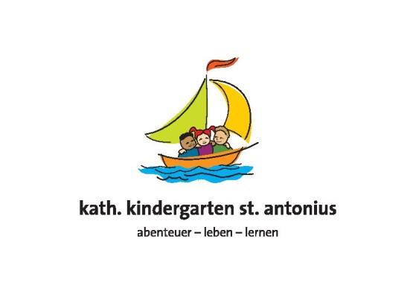

**Schönes**

**Erleben**

**Großes**

**Entdecken**

**Lernen**

**Stand: 09/2022**

**Herzlich Willkommen …**

… in unserem **Familienzentrum i.V.**

**Kath. Bewegungs-Kita St. Antonius** Wickede (Ruhr) unter der Trägerschaft der **Kath. Kita´s Hellweg gem. GmbH**.

Wir sind eine dreigruppige Einrichtung und bieten Platz für 65 Kinder im Alter von 2-6 Jahren.

Jeden Tag **bewegen** wir uns erneut mit den Kindern durch das „**Abenteuer Leben“.**

**Abenteuer** deshalb, weil es jeden Tag etwas Neues und Aufregendes zu entdecken, zu erleben, zu erlernen gibt.

Unser Kindergarten ist ein Ort, an dem die Kinder Zeit finden in kindgerechter Weise und in ihrem eigenen Tempo, Erfahrungen zu sammeln und

**„Das Lernen zu lernen“**.

Durch die Beachtung, die wir jedem Kind schenken, bieten wir eine Umgebung an, in der es immer wieder neue Anreize findet, um sich selbst in seiner ganzen Persönlichkeit zu erproben und zu bilden.

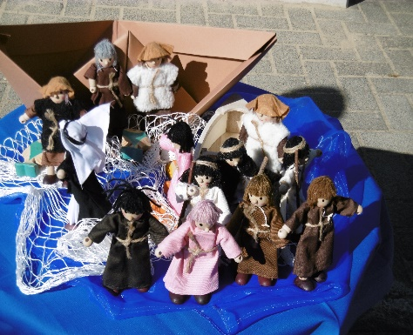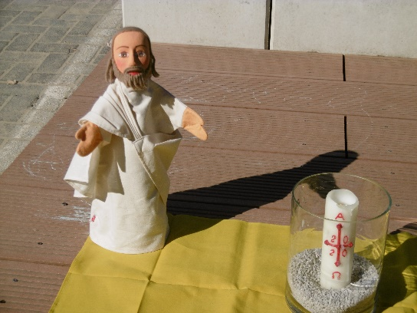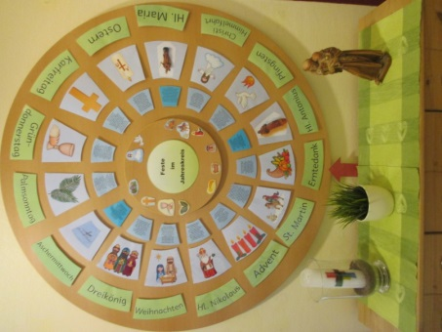

**Das sind Wir**

**Unser pädagogisches Personal in dem KiTa Jahr 2022/2023 mit folgenden Stundenumfang:**

**Leitung**

Nadine Schrage mit 35,0 Stunden

**Stellv. Leitung**

Mariza Albuquerque

**Bärenhöhle *Kinder im Alter von 3-6 Jahren***

Felicitas Herberg mit 39,0 Stunden und

Monika Becker mit 35,0 Stunden

Sabrina Niemann mit 30,0 Stunden

Vanessa Hoffmann mit 39,0 Stunden

**Mäusenest *Kinder im Alter von 2-6 Jahren, davon 6 Kinder unter 3 Jahren***

Mariza Albuquerque mit 39,0 Stunden und

Rabea Bartmann mit 32,0 Stunden

Maren Kaiser mit 39,0 Stunden

Lea Haase (PiA Auszubildende im 3. Jahr)

**Zwergenstube *Kinder im Alter von 2-5 Jahren, davon 6 Kinder unter 3 Jahren***

Kirsten Kampmannmit 39,0 Stunden und

Meike Vogedes mit 39,0 Stunden

Carina Steinhoff mit 39,0 Stunden

Nina Osterhaus (PiA Auszubildende im 1. Jahr)

*(Pixabay)*

**Unsere Leitgedanken**

**„Die Würde eines jeden Kindes ist uns hierbei wichtig und unantastbar“,**

so wird es mit seinen Schwächen und Stärken, in seiner ganzen Persönlichkeit angenommen.

Das Spiel ist die entscheidende kindliche Form des Lernens. Wir sind hierbei Partner, ständiger Beobachter und Begleiter des Kindes und gestalten die gemeinsame Zeit so, dass Bedürfnisse und Interessen der Kinder im Vordergrund stehen.

Der Leitsatz von Maria Montessori ist dabei zu einer wichtigen Grundlage unserer Arbeit geworden:

**„HILF MIR ES SELBST ZU TUN!“**

Damit meint das Kind:

Zeig mir, wie es geht und tu es nicht für mich –

Ich kann es selbst erfahren und ausprobieren –

Hab Geduld meine Wege zu begreifen –

sie sind vielleicht länger, vielleicht brauche ich mehr Zeit, weil ich meine Versuche machen will –

Bitte beobachte nur und greife nicht ein –

Ich werde üben und werde Fehler machen,

diese erkennen und korrigieren



*(Foto: Pixabay)*

**Unser Tagesablauf**

7.00 - 8.45Uhr Bringezeit und

7.00 Uhr Öffnung jeder Gruppe und Frühstückszeit bis 8.45Uhr

7.45-8.45Uhr Öffnung der Turnhalle gruppenübergreifend

9.00Uhr Morgenkreis auf Gruppenebene mit dem Bewegungskalender *„Von Anfang an im Gleichgewicht“*

9.30Uhr Freispiel in den Gruppenräumen, unterschiedliche Bewegungs-, Bildungs-Angebote/ Aktionen

9.30 - 11.30Uhr gruppeninterne Nutzung der Turnhalle

|  |  |  |  |  |
| --- | --- | --- | --- | --- |
| montags | dienstags | mittwochs | donnerstags | freitags |
| Bären | Mäuse | Motopädie | Zwerge | Inklusion |

ab 10.00Uhr Öffnung des Außengeländes gruppenübergreifend

ab 10.00Uhr gruppenübergreifende, themenbezogene Kleingruppenarbeit

12.00Uhr Mittagessen in allen drei Gruppen

12.00 - 12.15Uhr Abholphase

nachdem Essen Schlafenszeit im Träumeland

nachdem Essen gruppenübergreifende Erholungs- und Ruhephasen z.B. in der Turnhalle, Ruheinsel, Lesewiese, Draußen…

ab 13.00Uhr offene Abholzeit

|  |  |
| --- | --- |
| montags – donnerstags | freitags |
| 13.00-16.15Uhr | 13.00-15.00Uhr |

ab 13.00Uhr Öffnung des unteren Außengeländes

13.00-15.00Uhr Öffnung der Turnhalle

ca. 15.00Uhr Snackzeit

bis 16.15Uhr ***…ein Kita Tag geht zu Ende…***

(freitags bis 15.00Uhr geöffnet!!!)



*(Foto: Pixabay)*

**Der Geburtstag ihres Kindes in der KiTa**

„Wieder ein Jahr älter!“ ☺ Der Geburtstag ist natürlich ein ganz besonderer Tag. *(Foto: Pixabay)*

Der Geburtstag wird mit den Kindern im Morgenkreis in der Gruppe gefeiert.

Sie brauchen keine Überraschungen oder ähnliches mitbringen! Darum kümmert sich das KiTa-Personal! ☺ ☺ ☺

**Segelclub-Aktionen**

Im letzten Kindergartenjahr heißen unsere angehenden Schulkinder „Segelclub-Kinder“. Am Vormittag und gelegentlich am Nachmittag finden hierzu besondere Angebote orientiert an den zehn Bildungsbereichen statt.

**Snackzeit am Nachmittag**

Am Nachmittag bieten wir für die Kinder einen kleinen Nachmittagssnack an. Dieser kann ganz unterschiedlich aussehen: Obst, Rohkost, Brottag, …

*(Foto: Pixabay)*

Die Kinder freuen sich über Lebensmittelspenden. Dazu gibt es gruppenweise einen entsprechenden Aushang!

**Bewegungs-KiTa**

Als zertifizierter Bewegungskindergarten kooperieren wir eng mit dem TV Wickede zusammen. Infomaterial finden Sie hierfür durch Aushänge an der Pinnwand oder direkt an unserer

„TV Wickede-Wand“!

**Frühstück in der KiTa**

Von 7.00-8.45Uhr haben die Kinder die Möglichkeit in ihren Gruppen zu frühstücken. *(****WICHTIG:*** *Alle Kinder, die erst* ***nach 8.30Uhr*** *in die Kita gebracht werden, sollten daher Zuhause gefrühstückt haben!!!) (Foto: Pixabay)*

Das mitgebrachte Frühstück sollte ausgewogen, abwechslungsreich und **gesund** sein. Wir achten darauf, dass ihr Kind das mitgebrachte, **kindgerechte und gesunde** Frühstück ein nimmt, es muss sein Frühstück aber nicht aufessen. Kinder wissen selbst wann sie satt sind und haben Phasen, in denen sie mal mehr, mal weniger essen.

**Angebote im Familienzentrum**

Als **Familienzentrum i.V.** (im Verbund) arbeiten wir eng mit unseren zwei Nachbareinrichtungen der **Kath. Kita St. Josef** und **der Kath. KiTa St. Marien** zusammen. Gemeinsam finden folgende Angebote statt, wie z.B.:

* Vater-Kind Aktionen
* Elternabende zu päd. Themen
* Musisch-kreative Angebote
* Beratungsangebote
* und, und, und…

Aufmerksam darauf werden Sie, wenn Sie sich direkt im Eingangsbereich an den Pinnwänden informieren! Dort liegen auch diverse Flyer von Institutionen aus. Im **Eltern-Café** besteht ebenfalls für Sie die Möglichkeit sich untereinander auszutauschen und zu informieren!



**Qualitätsmerkmale unserer päd. Arbeit**

* **Zertifizierung zur „Kita als familienpastoraler Ort“**

Die **religionspädagogische Arbeit** steht im Mittelpunkt unseres Alltags.

Sowohl im Morgenkreis, Abschlusskreis und beim Mittagessen gehört ein Gebet zu einem festen Ritual.

Jeden Freitag findet unser **„Jesus Freunde Tag“** statt. Zudem besucht uns regelmäßig Pastor Metten zu **„Jesus in Bewegung“** und zu **Wortgottesdiensten**.

* **U3 Betreuung**

Seit 2007 arbeiten wir mit **U3 Kindern**. Die Mitarbeiterinnen haben sich im Laufe der Jahre als Fachkraft U3 weiterqualifiziert.

* **Inklusionsarbeit**

Wir arbeiten „**inklusiv**“ und unterstützen und fördern Kinder mit besonderem Förderbedarf. Der Aufbau einer guten Erziehungs-Partnerschaft spielt dabei für uns eine wesentliche Rolle.

**Jede/r Mitarbeiter/in** übernimmt Aufgaben in unserer inklusiven Arbeit. Darüber hinaus stehen uns zusätzliche Fachkräfte für die inklusive Arbeit zur Seite.

* **Familienzentrum i.V.**

Seit 2008 sind wir als **Familienzentrum i.V.** zertifiziert, zusammen mit unseren Nachbareinrichtungen der Kath. Kita St. Josef und der Kath. Kita St. Marien.

* **Bewegungskindergarten**

Seit 2013 sind wir **anerkannter Bewegungskindergarten** in Kooperation mit dem kinderfreundlichen Sportverein TV Wickede. Unsere gesamte päd. Arbeit orientiert sich immer wieder an diesem besonderem Qualitätsmerkmal.



**Was ist sonst noch so los in unserer KiTa?**

* Religiöse Rituale
* Waldtage
* Segelclub *(angehende Schulkinder)*
* Große Matrosen *(4-5jährige)*
* Seesternchen *(2-3 jährige)*
* Bewegungsangebote
* Bewegung im Kita Alltag
* Bewegungsnachmittage
* Inklusive Arbeit
* Gemeinsame Angebote und Feste zusammen mit dem TV Wickede
* Vielfältige und unterschiedliche Angebote **im Familienzentrum** für Eltern, Eltern-Kind und Großeltern-Kind
* Tag der offenen Tür
* Elternversammlung
* An den Gruppen-Informationswänden können sie nachlesen und sich darüber informieren, was in der KiTa bzw. in der Gruppe ihres Kindes alles passiert. Hier finden sie auch kurzfristige Aushänge!
* Informationen und Elternbriefe über die KitaPlus Eltern App
* 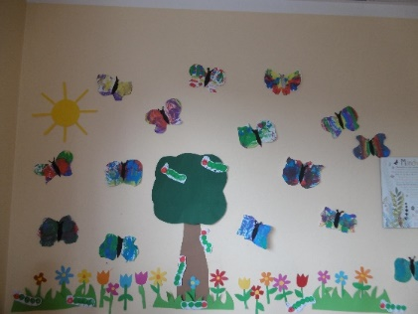Kooperation mit einer Logopädischen Praxis
* Kooperation mit einer Motopädischen Praxis
* Kooperation mit einer Frühförderstelle

**Wie halten wir die Entwicklung ihres Kindes fest?**

**In einer sogenannten Bildungsdokumentation!**

* Beobachtungsbögen: Gelsenkirchener Entwicklungsbegleiter
* Alltagsintegrierte Sprachbildung mit dem Beobachtungsbogen „Basik“
* Portfolio: hier werden Lernprozesse und Entwicklungen in unterschiedlichen Formen ihres Kindes festgehalten
* mit Foto´s ihres Kindes, falls gewünscht
* Nach der Eingewöhnung haben sie die Möglichkeit zu einem Gesprächstermin und regelmäßig um den Geburtstag ihres Kindes herum, bieten wir einen Elternsprechtag zur Entwicklung ihres Kindes an. Die ErzieherInnen sprechen Sie an und vereinbaren mit Ihnen individuell einen Termin. Zudem ist es für uns selbstverständlich, dass auch im Laufe des Jahres jederzeit bei Bedarf ihrerseits, als auch von den ErzieherInnen ausgehend, Entwicklungsgespräche stattfinden. Es ist uns wichtig, dass ErzieherInnen und Eltern im gegenseitigen Austausch miteinander stehen.

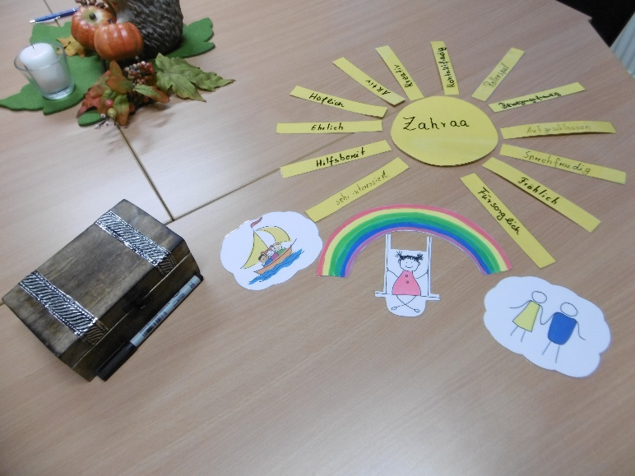

**Unsere Öffnungszeiten im Kita Jahr 2022/2023**

**Die Öffnungszeiten sind abhängig von:**

* **den Buchungsstunden und**
* **der jährlichen Bedarfsabfrage**

|  |  |  |  |  |
| --- | --- | --- | --- | --- |
|  | **25 Stunden** | **35 Stunden** | **35 Stunden im Block** | **45 Stunden** |
| **montags**  **-**  **donnerstags** | 7.00 - 12.00Uhr  oder  7.15 - 12.15Uhr | 7.00 -12.00Uhr  oder  7.15-12.15Uhr  **und**  14.00-16.15Uhr | 7.00 - 14.00Uhr  oder  7.30 - 14.30Uhr | 7.00 -16.15Uhr |
| **freitags** | 7.00 - 12.00Uhr  oder  7.15 - 12.15Uhr | 7.00 -12.00Uhr  oder  7.15-12.15Uhr | 7.00 - 14.00Uhr  oder  7.30 - 14.30Uhr | 7.00 -15.00Uhr |
|  |  |  | Mit kostenpflichtigem  Mittagessen! | Mit kostenpflichtigem  Mittagessen! |

**Unsere Bringzeiten:**

Täglich von 7.00-8.45Uhr

**Unsere Abholzeiten**:

Täglich von 12.00-12.15Uhr

Täglich ab 13.00Uhr



*(Foto: Pixabay)*

**Kontakt**



**Träger**

**Kath. KiTa´s Hellweg gem. GmbH**

**Severinstr. 12**

**59494 Soest**

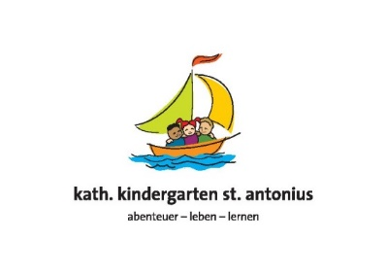**Familienzentrum i.V.**

**Kath. Bewegungs-KiTa St. Antonius Wickede (Ruhr)**

Hohe Str. 22a

58739 Wickede (Ruhr)

Tel.: 02377/3089

E-Mail: [antonius-wickede@kath-kitas-hellweg.de](mailto:antonius-wickede@kath-kitas-hellweg.de)

Homepage: <http://st-antonius-wickede.kath-kitas-hellweg.de>

